**FORMATO PARA EL DESARROLLO DE COMPONENTE FORMATIVO**

| PROGRAMA DE FORMACIÓN | Gestión integral del transporte |
| --- | --- |

| **COMPETENCIA** | **210101064-**Coordinar el transporte según rutas y medios | **RESULTADOS DE APRENDIZAJE** | **210101066-02** Elaborar el plan de distribución de acuerdo con el canal y las políticas de la organización. |
| --- | --- | --- | --- |
| **210101066-**Diseñar el plan de distribución según el canal y normativa de transporte. | **210101075-02** Desarrollar la operación de recibo y despacho de acuerdo con la programación requerida. |
| **210101075-**Coordinar el flujo de mercancía según el plan de operación y procedimientos. | **210101066-04** Revisar el cumplimiento de los requisitos del plan de distribución de acuerdo con los indicadores de gestión. |
| **210101064-02** Programar la operación del transporte según procesos de la organización y normatividad vigente. |

| NÚMERO DEL COMPONENTE FORMATIVO | CF006 |
| --- | --- |
| NOMBRE DEL COMPONENTE FORMATIVO | Programación de operación |
| BREVE DESCRIPCIÓN | A través de este contenido, el aprendiz podrá identificar y conocer los procedimientos, normas, modelos, rutas y demás conceptos que intervienen en la programación de operación en el transporte de carga. |
| PALABRAS CLAVE | logística, redes, planeación, entrega, recibo |

| ÁREA OCUPACIONAL | 8 - Operación de equipos, del transporte y oficios |
| --- | --- |
| IDIOMA | Español |

1. **Tabla de contenidos**

**Introducción**

**1. Canales de distribución.**

**2. Modelos de distribución**

**3. Redes Logísticas**

**4. Selección de rutas de transporte con puntos de origen y destinos diferentes**

**5. Selección de servicios de transporte**

5.1 Ciclo de pedido

5.2 Administración de cadena de suministro SCM

**6. Entrega y recibo de mercancías**

**7. Calidad de la gestión y desempeño de la operación**

7.1 *Cross docking*

7.2 Logística inversa

**8. Configuración de pedidos**

**Síntesis**

1. **Desarrollo de contenidos**

**Introducción**

El ser humano nunca, en el desarrollo de su vida social, familiar o laboral, puede hacer a un lado el proceso de planificación y programación. Se planifica un viaje, se planifica un estudio, se programa una boda, etc., buscando llegar siempre a un fin de manera acertada. A continuación, se le invita a ver el siguiente video introductorio sobre la programación de operación:



1. **Canales de distribución**

El canal de distribución es un conjunto de rutas que elige una empresa para llevar un producto desde el fabricante hasta el consumidor final; estos canales pueden ser propios o directos, y externos o ajenos.

Pero para un buen entendimiento de estos canales, es importante conocer los siguientes conceptos y elementos que forman parte de ellos:

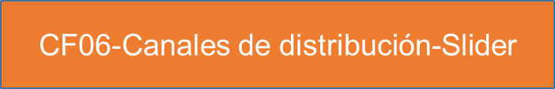

1. **Modelos de distribución**

Los modelos de distribución consisten en la infraestructura que adoptan las empresas fabricantes para llevar sus productos a los clientes.

Dentro del proceso de distribución, se pueden encontrar varios modelos que permiten a las empresas hacer llegar sus productos hasta un mercado. Es de entender que una compañía puede optar de forma simultánea por varios de estos modelos, estructurándolos de forma adecuada, unos u otros, en determinados lugares, clientes, etc.

A continuación, vea los modelos de distribución más comunes que se pueden encontrar:



1. **Redes logísticas**

Se entiende por red logística al conjunto de acciones que hacen posible que un producto manufacturado llegue desde el lugar de fabricación al consumidor final.

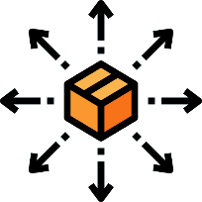

Las redes están integradas por conjuntos de almacenes y centros de producción conectados entre sí mediante algún tipo de transporte. Estos almacenes pueden ser de varias clases, según la función que cumplan dentro de la red de distribución.

A continuación, vea los diferentes tipos:



1. **Selección de rutas de transporte con puntos de origen y destinos diferentes**

Luego de escoger un modo de transporte y tener la mercancía para transportar del lugar X al Y, se decide la ruta a seguir (R) y el vehículo (V). Se debe dar un mapa con diferentes opciones, prevaleciendo siempre la más corta.

Ahora, se preguntará cómo seleccionar o definir esas rutas a seguir, para lo cual se le invita a ver el siguiente video:

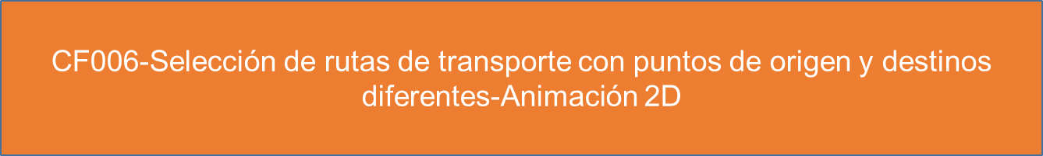

Normatividad vigente para el transporte de carga: velocidades y tiempos permitidos.

En Colombia, la normatividad vigente que regula la velocidad en carreteras nacionales, departamentales, distritales y municipales está dada por la Resolución 1384 de 2010, del Ministerio de Transporte, donde se establecen los límites permitidos en los diferentes corredores viales, bajo el manual denominado "Método para establecer límites de velocidad en carreteras colombianas", elaborado por la Universidad del Cauca, el cual hace parte integral de esta resolución.

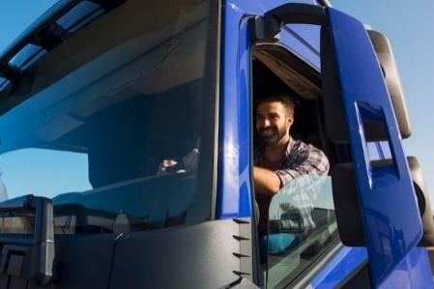

Por otra parte, en el Código Nacional de Tránsito, también se mencionan los límites de velocidad, en los artículos 106 y 107 del Capítulo XI, con el Decreto 015 de 2011, que modificó el artículo 107 de este código, modificando los límites de velocidad.

Ruteo de flotas de distribución a centros de venta

Dentro de la operación de transporte, es importante buscar un camino entre todas las opciones posibles en una red de distribución, permitiendo programar rutas efectivas a cualquier destino.

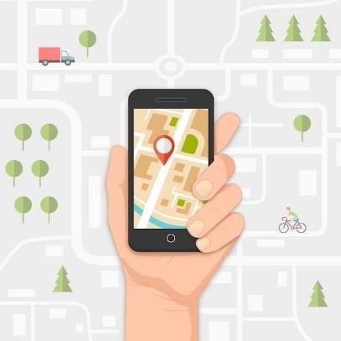

Se ha demostrado que desarrollando una adecuada programación de rutas efectivas de transporte de carga las empresas pueden reducir los gastos de transporte hasta en un 30 %, y sin este trabajo de programación, las empresas pueden llegar a gastar hasta 30 % de su presupuesto anual en el desarrollo e implementación de la logística de rutas de entrega de productos, asimismo, demorando más los tiempos de operación e incurriendo en desperdicios en rubros como el gasto en combustible y el pago de horas-hombre.

Otro problema que surge, al no tener un diseño o programación de rutas de entrega, es la pérdida o deterioro de mercancías. Actualmente, las empresas de envíos pagan entre un 15 % y un 50 % del total del precio de venta de un producto, todo por errores en el almacenaje y de despacho de sus pedidos.

1. **Selección de servicios de transporte**

Seleccionar un servicio de transporte resulta una tarea no siempre fácil. Lo primero es elegir el modo de transporte, ya sea aéreo, marítimo o terrestre. Lo segundo consiste en analizar qué transportista es el más conveniente, pues los costos varían demasiado, ya que no son universales.

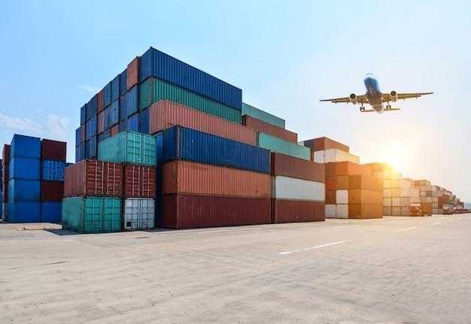

A pesar de que algunos productos solo pueden ser transportados en algunas ocasiones por unos modos, esta elección merece tiempo y análisis.

Los factores que intervienen en la selección del modo de transporte son normalmente los siguientes:

* Factibilidad logística
* Factor de estiba de la carga
* Valor de la mercadería
* Cantidad del envío
* Perecibilidad de la carga
* Urgencia del cliente
* Riesgos que pretendan asumirse
* Costos de terminales portuarias, depósitos fiscales y terminales aeroportuarias.

**5.1 Ciclo de pedido**

El ciclo de pedido es la suma de todos los tiempos que se requieren para cada una de las actividades que involucran desde el momento que se recibe el pedido de un cliente hasta que se entrega el producto en las condiciones acordadas previamente.

Hay diferentes pasos que completan este ciclo, en algunos casos, el orden pudiese cambiar, pero en general el ciclo se comprende por los siguientes momentos:



**5.2 Administración de cadena de suministro SCM**

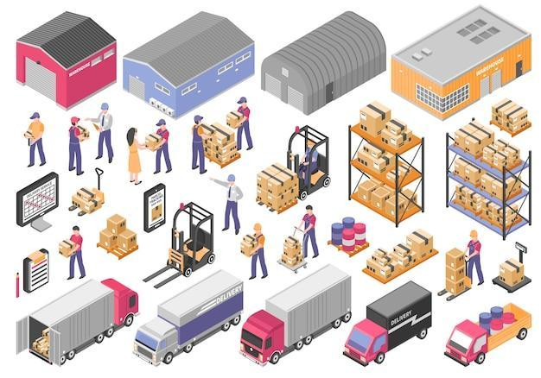

El modelo de Administración de cadena de suministro SCM (*Supply Chain Management*) sirve para ofrecer seguimiento al proceso completo de producción, integrando y coordinando las maneras en que una organización descubre las materias primas y los elementos necesarios para llevar a cabo un producto o servicio, y después lo entrega a los consumidores.

**Características y funcionalidades**

El SCM abarca lo siguiente:

* Compras
* Producción
* Contratación
* Inventario
* Distribución

**Procesos de la cadena de suministro**

* Planeamiento entre la demanda y la oferta para abastecer al consumidor.
* Abastecimiento mediante planes y alianzas con proveedores, para lograr mínimos costos de entrega.
* Manufactura con máxima flexibilidad y velocidad, a bajos costos, para responder al mercado.
* Entrega mediante movimiento eficiente de productos desde los almacenes a los clientes.

En conclusión, el SCM no sólo permite ir más allá del registro y seguimiento del proceso, sino que ayuda a identificar los elementos clave de la cadena de suministro, a realizar tendencias y pronósticos de producción y ventas; ayuda en la planificación integral de los procesos y planeación colaborativa, optimización y entrega a tiempo a los clientes, con lo que se mejora el nivel de servicio y satisfacción, lo cual deriva también en reducción de costos de inventario, de transporte y de administración.

1. **Entrega y recibo de mercancías**

Los almacenes requieren de una coordinación de actividades entre proveedores y clientes, manteniendo constantemente un flujo de información.

Estas actividades se dan para garantizar el recibo o entrega de mercancías, siendo las siguientes las más comunes:

.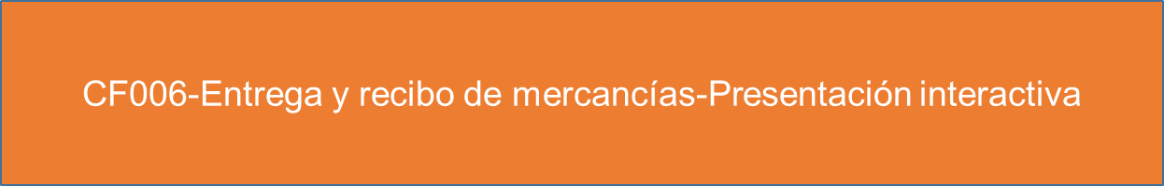

1. **Calidad de la gestión y desempeño de la operación**

Un proceso de gestión de la calidad asegura que una organización, producto o servicio sea consistente, para ello, se realiza un análisis de desempeño, donde se evalúa la eficiencia y la productividad, para mejorarlos al mayor grado posible.

Algunos de los principios de la gestión de calidad son:

Enfoque hacia el cliente, liderazgo, implicación de todo el personal, compromiso de la dirección, enfoque en los procesos y mejora continua.

Grandes empresas y pymes trabajan hacia una gestión de la calidad de manera más efectiva, para ello, tienen sus propios estándares y adecúan sus procedimientos según sus necesidades.

La implementación de prácticas y normas de calidad en la gestión fue favorecida por la aparición de las Normas ISO 9001, establecidas por la Organización Internacional para la Estandarización. Son un referente de distintos aspectos, con la finalidad de ayudar a las organizaciones a ser más eficientes.

¿Cómo lograr una buena gestión de la calidad en la logística y el transporte?

La particularidad del transporte automotor de carga en relación con la gestión de la calidad se basa en que es un servicio que interrelaciona a proveedores, clientes y operadores logísticos, independientemente del tamaño de la empresa, la carga o el camión.

Desarrollar e implantar un Sistema de Gestión de la Calidad bajo la Norma ISO 9001 en el sector del transporte es una iniciativa que trae grandes beneficios para todos los grupos de interés. Aunque no se certifique, aplicar este tipo de normas promueve las buenas prácticas para un trabajo más eficiente, productivo y, en algunos casos, la posibilidad de certificación en campos como la seguridad y el cuidado del medio ambiente; aspectos valorados por proveedores. 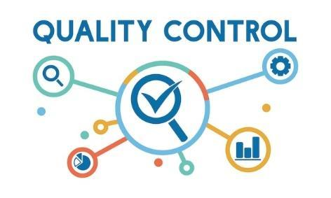

Indicadores de calidad en logística

Los indicadores de calidad ineludibles que deben figurar en la monitorización de operaciones logísticas y transporte son:

* **Relación costes-beneficios**: La reducción de costes no debe ni puede afectar la calidad en su totalidad.
* **Tiempos**: La reducción del tiempo en la gestión, la carga y la distribución de mercancías es un aspecto importante en cuanto a calidad del servicio se refiere; por lo tanto, este ítem debe contar con los indicadores oportunos en el conjunto de los KPI de calidad que se implementen.
* **Nivel de satisfacción del cliente**: Es importante tener una serie de indicadores tanto cuantitativos como cualitativos que permitan medir el servicio prestado.
* **Operaciones de logística inversa**: Este tipo de operaciones debe contar con indicadores específicos que evalúen aspectos como los tiempos de recogida y devolución de los artículos o mercancías al punto de origen, costes repercutidos al cliente, márgenes de beneficios-pérdidas, impacto medioambiental de estas operaciones.

**7.1 *Cross docking***

Es un proceso logístico que promueve un ahorro de costos, el aumento de la calidad del producto y la disminución de los tiempos de entrega; ayuda a mejorar los procesos de logística y a la satisfacción de los clientes.

El *cross docking* hace parte de los procesos de logística y consiste en la entrega rápida de un producto. "Es una técnica de consolidación y preparación de pedidos de productos provenientes de diferentes proveedores para su envío a varios destinos (puntos de venta o clientes), todo en un lapso de tiempo menor a 24 horas" (Alvarado, 2018).

Es un sistema de distribución donde la mercancía recibida es dispuesta inmediatamente para su envío, en lugar de ser enviada a almacenamiento. Con este procedimiento de logística, la necesidad de almacenaje de los productos se reduce o es totalmente eliminada; al evitar o disminuir el almacenamiento, se conseguirá que el valor de un producto no se vea perjudicado. 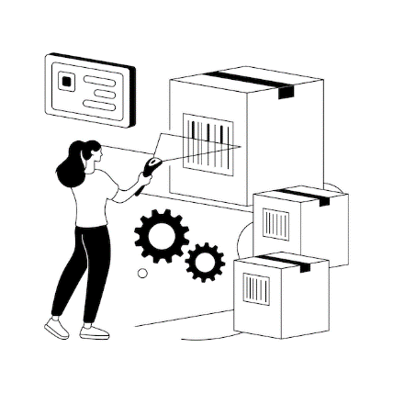

Otra de las ventajas del *cross docking* es que disminuye el tiempo de manipulación de los productos, así, la empresa genera un ahorro significativo, ya que no necesitará una gran carga de personal para la labor; igualmente, este sistema de distribución permitirá a la compañía tener una línea de suministros mucho más organizada.

Para una efectiva y correcta aplicación del *cross docking,* se necesita:

* + Selección adecuada de los productos.
  + Un diseño del flujo de productos y su relación con el área de trabajo.
  + Soporte de las TIC para el flujo adecuado de información entre el *cross docker*, proveedores y puntos de venta.
  + Entrenamiento del personal.
  + Proveedores adecuados para evitar incumplimientos.
  + Una efectiva gestión de transporte.

La implementación del *cross docking* puede generar a una empresa oportunidades para ahorrar dinero, aumentar la eficiencia y brindar un mejor servicio a los clientes. De esta forma, puede ser un diferenciador clave entre la organización y sus competidores.

Desde el punto de vista de la manipulación, el *cross docking* se caracteriza por la ausencia de *picking* (descomposición de las unidades de carga en otras menores), o su reducción al mínimo; algunas veces, muchas de las plataformas dedicadas al *cross docking* están ya totalmente automatizadas, sustituyendo los operarios por cintas transportadoras o carretillas robotizadas.

**7.2 Logística inversa**

La logística inversa son aquellas actividades y procesos que se llevan a cabo para trasladar los productos o materiales desde el usuario o consumidor hasta el fabricante, las devoluciones, los envíos para el reciclaje o para su destrucción, entre otros fines.



También implica las prácticas y procesos destinados a gestionar las devoluciones y retornos de los productos desde los puntos de venta hasta el fabricante, para efectuar su reparación, reciclaje o eliminación al mínimo coste posible.

Tipos de logística inversa

Básicamente, existen dos tipos de logística Inversa:

Logística de devoluciones: se responsabiliza de los retornos desde el punto de distribución o desde el cliente hasta el centro del que partió el producto, es una de las gestiones más importantes y más ahora que las ventas por Internet han aumentado.

Logística de residuos: Se refiere a la recuperación de los residuos para su posterior aprovechamiento y así contribuir a la conservación del medio ambiente.

Selección de vehículos de acuerdo con operación de transporte

Para definir el vehículo de carga, es importante tener en cuenta aspectos como seguridad, eficacia, costos, posibles rutas y capacidad. Además, debe elegirse pensando siempre en las necesidades de la empresa y en cumplir con los requisitos del cliente, garantizando un excelente papel de distribución.

En algunos casos, resulta ser un total desafío elegir un camión de carga; este debe cumplir con varias características, debe ser versátil, se debe pensar en el combustible que usará e incluso su rendimiento, la capacidad de carga, las exigencias de los productos y el modo de superficie que recorrerá.

Los factores a considerar en el momento de la selección de un vehículo de carga son:

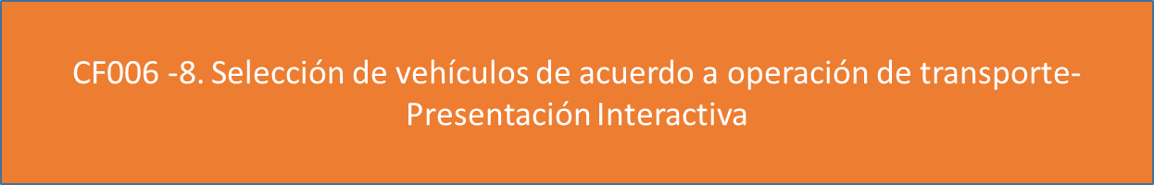

Es importante señalar que estos factores no se deben analizar de manera individual, sino de manera conjunta, para poder seleccionar el vehículo que mejor se acople a las necesidades de una empresa.

Indicadores de eficiencia

Para poder contar con un proceso de eficiencia, es importante tener en cuenta los indicadores a seguir:

* **Tipo de operación:** Incluye la distancia a recorrer, tipo de terreno, etc.
* **Tipo de carga:** Involucra las características del producto, peso, etc.
* **Tipo de vehículo:** Comprende tipo de chasis, resistencia, etc.

1. **Configuración de pedidos**

Durante la organización y gestión de pedidos, conocido como *picking*, se seleccionan y recogen los productos desde las estanterías, pasillos y demás espacios de la bodega, así, el objetivo de la preparación de pedidos es organizar los productos para ser embalados (*packing*) y enviados a sus respectivos compradores, por lo que mientras más eficaz sea esta etapa, mejores serán los resultados a la hora de la entrega del producto al cliente.

Hay diferentes formas de realizar *picking* de acuerdo con las características de la mercancía, las cuales verá a continuación:



**Síntesis**



1. **Actividades didácticas**

| **DESCRIPCIÓN DE ACTIVIDAD DIDÁCTICA** | |
| --- | --- |
| Nombre de la Actividad | Identificando conceptos dentro de la programación de la operación logística |
| Objetivo de la actividad | Identificar conceptos y procesos clave que forman parte de la programación de una operación logística. |
| Tipo de actividad sugerida | Sopa de letras |
| **Archivo de la actividad**  **(Anexo donde se describe la actividad propuesta)** | Actividad CF006.docx (Anexos) |

1. **Material complementario**

| **Tema** | **Referencia APA del Material** | **Tipo de material**  **(Video, capítulo de libro,** artículo**, otro)** | **Enlace del Recurso o**  **Archivo del documento o material** |
| --- | --- | --- | --- |
| Canales de distribución | Marketing Trainee. (2020) *¿Qué son los canales de distribución? / Ejemplos Importancia / Tipos* [Video]. YouTube. | Video | <https://www.youtube.com/watch?v=qjTVRRMw7bw&list=RDCMUCBR3YBLDZyfBTJ0OL_nCOWg&start_radio=1> |
| Método “Problema del Viajero” | Señal Santa Fe. (2011) *Travelling Salesman Problem (TSP)* [Video]. YouTube. | Video | <https://www.youtube.com/watch?v=oSPkod-M6Gc> |
| Normatividad vigente para el transporte de carga: velocidades y tiempos permitidos | Ministerio de Transporte, Fondo de Prevención Vial, Universidad del Cauca [Unicauca]. (2010). *Método para establecer límites de velocidad en carreteras colombianas.* | Documento en línea | <http://artemisa.unicauca.edu.co/~carboled/Libros/CARTILLA%20abril%2015%202010.pdf> |
| Normatividad vigente para el transporte de carga: velocidades y tiempos permitidos | Ley 769 de 2002. Por la cual se expide el Código Nacional de Tránsito Terrestre y se dictan otras disposiciones. Julio 6 de 2002. DO. Nº 44.932. | Documento en línea | <https://www.movilidadbogota.gov.co/web/sites/default/files/ley-769-de-2002-codigo-nacional-de-transito_3704_0.pdf> |

1. **Glosario**

| **TÉRMINO** | **SIGNIFICADO** |
| --- | --- |
| Delegación comercial | Consiste en una oficina de ventas que actúa como extensión de la empresa en un mercado exterior, pero sin personalidad jurídica ni capacidad para realizar operaciones en nombre propio. Las instalaciones son muy reducidas –en ocasiones se dispone de una sala de exposiciones (*showroom*) o de almacén- y el personal se limita a muy pocas personas. |
| *E-commerce* | El *e-commerce* consiste en el *marketing* y venta de productos o servicios a través de Internet. |
| KPI | Acrónimo de *Key Performance Indicator*, son indicadores que miden el desempeño de un determinado proceso en comparación con datos históricos de la misma compañía o cualquier otra métrica de referencia, como la información de la competencia. |
| *Picking* | El *picking* es la actividad de preparación de pedidos que consiste en la recogida y combinación de cargas no unitarias para conformar el pedido de un cliente. |
| TIC | Las Tecnologías de la Información y las Comunicaciones (TIC) son el conjunto de recursos, herramientas, equipos, programas informáticos, aplicaciones, redes y medios que permiten la compilación, procesamiento, almacenamiento, transmisión de información como: voz, datos, texto, video e imágenes. |

1. **Referencias bibliográficas**

Alvarado, F. (2018). *¿Qué es el cross docking y para qué sirve?* Esan Business. esan.edu.pe/conexion-esan/que-es-el-cross-docking-y-para-que-sirve

Bedoya, L. (2019). *Curso intensivo especializado en operaciones y logística*. Escuela Empresarial del Perú. <https://www.slideshare.net/DiplomadosESEP/logo020319p>

Borrero, N., Patarroyo, E., Salgado, K. y Gelves, M. (2019) *Análisis de ruta alimentadora 9-10 Transmilenio por medio de TPS (agente viajero).* Universidad Santo Tomás. <https://repository.usta.edu.co/bitstream/handle/11634/22318/Articulo-.pdf?sequence=1&isAllowed=y#:~:text=El%20m%C3%A9todo%20m%C3%A1s%20b%C3%A1sico%20es,en%20redes%20de%20gran%20tama%C3%B1o>

Gaither, N. (2000). *Administración de operaciones*. Pearson Educación.

Gómez, J. (2011) *Gestión logística y comercial*. McGraw-Hill Education. <http://190.116.26.93:2171/mdv-biblioteca-virtual/libro/documento/8zdvWxHm4ut8z7BGJQqtLK_GESTION_LOGISTICA_Y_COMERCIAL.pdf>

Instituto Europeo de Posgrado [IEP]. (s. f.). *Qué es la gestión logística.* <https://www.iep-edu.com.co/que-es-la-gestion-logistica/>

Ley 769 de 2002. Por la cual se expide el Código Nacional de Tránsito Terrestre y se dictan otras disposiciones. Julio 6 de 2002. DO. Nº 44.932. <https://www.movilidadbogota.gov.co/web/sites/default/files/ley-769-de-2002-codigo-nacional-de-transito_3704_0.pdf>

Ministerio de Transporte, Fondo de Prevención Vial, Universidad del Cauca [Unicauca]. (2010). *Método para establecer límites de velocidad en carreteras colombianas.* <http://artemisa.unicauca.edu.co/~carboled/Libros/CARTILLA%20abril%2015%202010.pdf>

Rodríguez, J. (2017). *Manual de transporte de carga*. Editorial Utadeo. <https://www.utadeo.edu.co/sites/tadeo/files/node/publication/field_attached_file/pdf-_manual_de_transporte_de_carga_-_web.pdf>

1. **Control del documento**

|  | **Nombre** | **Cargo** | **Dependencia** | **Fecha** |
| --- | --- | --- | --- | --- |
| **Autor(es)** | Dairo Giovanni Rodríguez Agatón | Experto Temático | Regional Distrito Capital - Centro de Tecnologías del Transporte | Junio 2021 |
| Zvi Daniel Grosman | Diseñador Instruccional | Regional Distrito Capital – Centro de Gestión Industrial | Marzo 2022 |
| Carolina Coca Salazar | Asesora Metodológica | Regional Distrito Capital - Centro de Diseño y Metrología | Marzo 2022 |
| Darío González | Corrección de estilo | Regional Distrito Capital – Centro de Diseño y Metrología | Marzo 2022 |

1. **Control de cambios**

**(Diligenciar únicamente si realiza ajustes a la Unidad Temática)**

|  | **Nombre** | **Cargo** | **Dependencia** | **Fecha** | **Razón del cambio** |
| --- | --- | --- | --- | --- | --- |
| **Autor(es)** |  |  |  |  |  |